 **Matemática**

**Curso: 5° básico Docente: Vivian Chávez Díaz**

**Guía 3: Sumar y restar fracciones**

Nombre: ______________________________________________ Fecha: ___/____/____

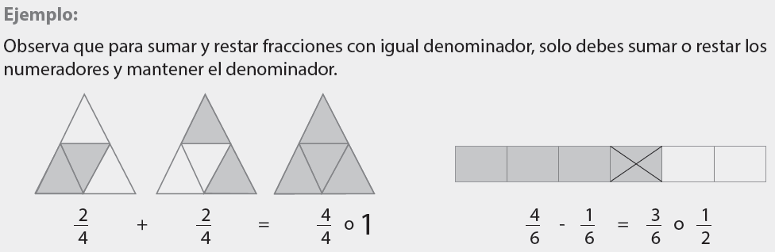OA: Resolver adiciones y sustracciones de fracciones con igual denominador de manera concreta y pictórica en el contexto de la resolución de problemas.

1. 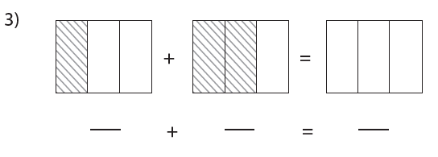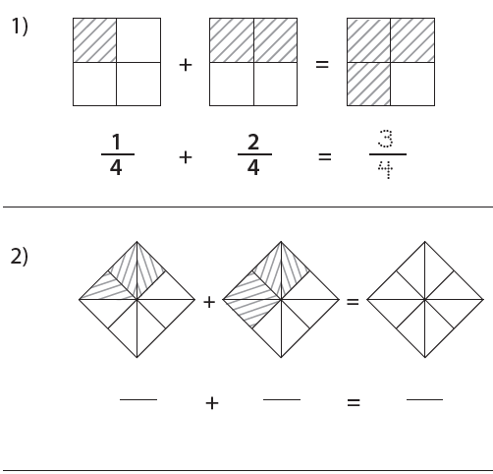Escribe y resuelve la adición que está representada en cada ejercicio.

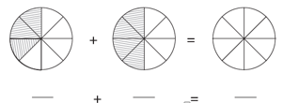

1. Pinta la fracción y tacha las partes necesarias para realizar la resta.

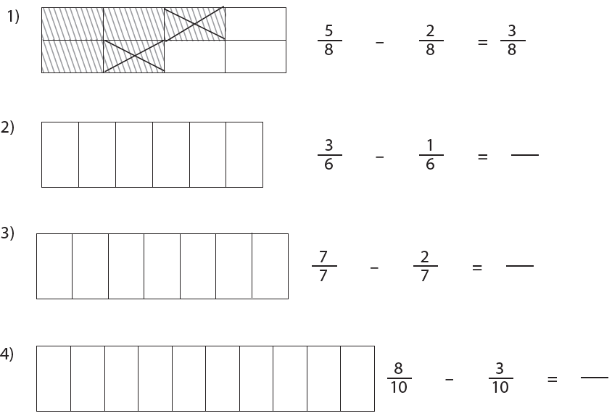

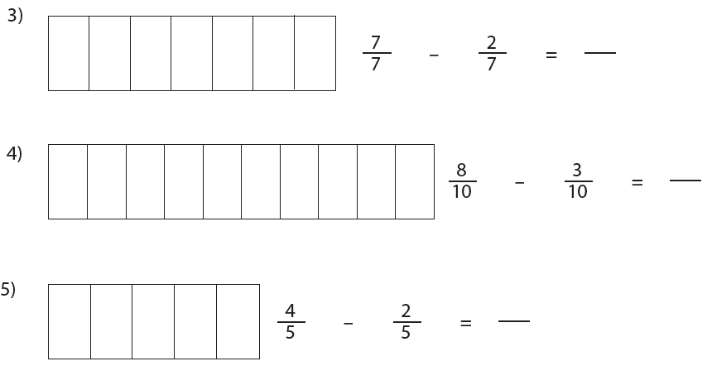

1. Resuelve cada suma o resta de fracciones.

